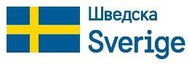 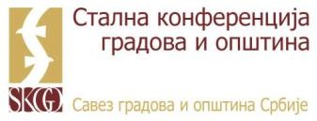

|  |
| --- |
| **Други састанак СКГО Мреже запослених на пословима европских интеграција** |
| **Линк за регистрацију:**  <https://us06web.zoom.us/meeting/register/tZItfuCvqTIvG920ZGuoMwzM6errjsiu8fSt>  **ДНЕВНИ РЕД** |

|  |  |
| --- | --- |
| **Четвртак, 28. април 2022. године** | |
| 11:30 – 12:00 | Пријава и регистрација учесника |
| 12:00 – 12:15 | **Поздравна реч, новине у процесу европских интеграције Републике Србије и активности СКГО -** Александра Вукмировић, координаторка Мреже, шефица Службе за европске интеграције и међународну сарадњу, СКГО |
| 12.15 – 12.30 | **Представљање Анализе утицаја процеса приступања ЕУ на локалне самоуправе у Србији у области информационог друштва (преговарачко поглавље 10) –** коауторкa Јелена Михајловић Танасијевић |
| 12:30 – 13:00 | **Представљање Анализе утицаја процеса приступања ЕУ на локалне самоуправе у Србији у области заштите потрошача (преговарачко поглавље 28) –** ауторке Татјана Јованић и Катарина Иванчевић |
| 13:00 – 13:15 | **Питања и одговори** |
| 13.15 – 13.20 | **Пауза** |
| 13:20 – 13:35 | **Представљање Анализе утицаја процеса приступања ЕУ ан локалне самоуправе у Србији у области медија (преговарачко поглавље 10) –** аутор Дејан Миленковић |
| 13:35 – 13:45 | **Представљање примера добре праксе – Мрежа општинских ЕУ официра у Албанији и резултати пројекта EU4Municipalities –** Елтон Стафа, вођа пројекта |
| 13:45– 13:55 | **Дискусија** |
| 13:55 – 14:00 | **Завршна реч -** Александра Вукмировић, координаторка Мреже |

Ову активност СКГО реализује у оквиру Програма „Подршка локалним самоуправама у Србији на путу ка ЕУ – Друга фаза“, који финансира Влада Шведске.